Проведем время с пользой!
У многих родителей на повестке дня вопрос: чем занять ребенка дома в карантин? Предлагаем вам комплекс речевых игр, которые можно реализовать в пределах дома/квартиры. Они помогут провести время с интересом и вам, и детям.
Лучше развивать речевые навыки в свободном общении с ребенком, в творческих играх. Дети, увлеченные замыслом игры, не замечают того, что они учатся, хотя им приходится сталкиваться с трудностями при решении задач, поставленных в игровой форме.
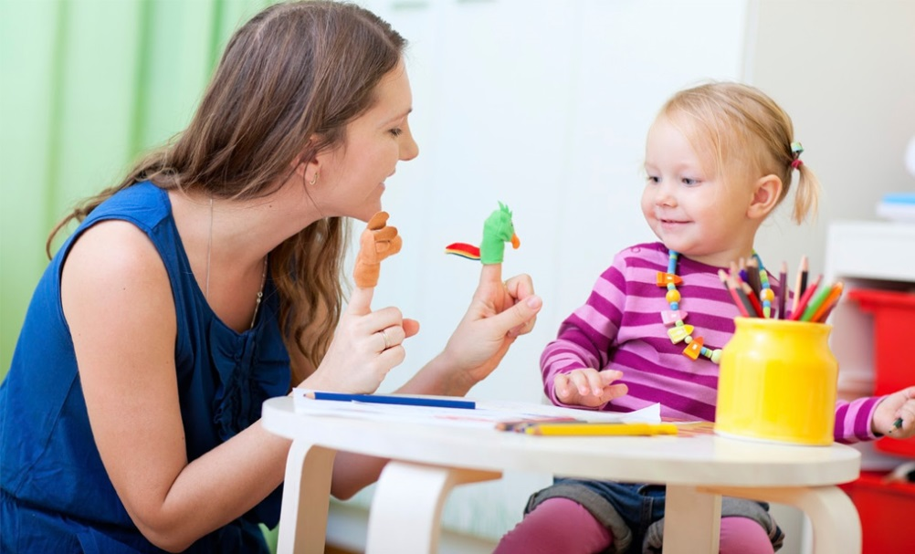
Игры на активизацию словаря:
1. Игра «Кто или что может это делать?»
Взрослый называет действие, а ребенок подбирает предметы. Например, слово идет, ребенок подбирает девочка идет, мальчик идет, кошка идет, снег идет и т. д. Подберите слова к глаголам стоит, сидит, лежит, бежит, плавает, спит, ползает, качается, летает, плавает,…
2. «Отгадай, что это»
Отгадывание обобщающего слова по функциональным признакам, по ситуации, в которой чаще всего находится предмет, называемый этим словом. Например:
Растут на грядке в огороде, используются в пищу (овощи).
Растут на дереве в саду, очень вкусные и сладкие.
Движется по дорогам, по воде, по воздуху.
3. Игра «Что для чего»
Взрослый предлагает вспомнить, где хранятся эти предметы.
хлеб – в хлебнице,
сахар – в сахарнице,
конфеты – в конфетнице,
мыло – в мыльнице,
перец - в перечнице,
салат – в салатнице, суп – в супнице,
соус - в соуснице и т. д.
4. «Угощаю»
Предлагаете вспомнить вкусные слова: - Давай вспомним вкусные слова и угостим друг друга. Ребенок называет «вкусное слово» и «кладет» вам на ладонь, затем вы ему и так до тех пор, пока все не «съедите». Можно поиграть в «кислые», «соленые», «горькие» слова.
5. «Опиши предмет»
Ребенок берет любой предмет и подбирает как можно больше слов, подходящих к этому предмету. Например: яблоко (какое?) красное, кислое, круглое, твердое и т.д.
Игры на речевые обобщения:
1. «Назови лишнее слово»
Взрослый называет слова и предлагает ребенку назвать «лишнее» слово, а затем объяснить, почему это слово «лишнее».
- «Лишнее» слово среди имен существительных:
кукла, песок, юла, ведерко, мяч;
стол, шкаф, ковер, кресло, диван;
пальто, шапка, шарф, сапоги, шляпа;
слива, яблоко, помидор, абрикос, груша;
волк, собака, рысь, лиса, заяц;
лошадь, корова, олень, баран, свинья;
роза, тюльпан, фасоль, василек, мак;
зима, апрель, весна, осень, лето;
мама, подруга, папа, сын, бабушка.
- «Лишнее» слово среди имен прилагательных:
грустный, печальный, унылый, глубокий;
храбрый, звонкий, смелый, отважный;
желтый, красный, сильный, зеленый;
слабый, ломкий, долгий, хрупкий;
крепкий, далекий, прочный, надежный;
смелый, храбрый, отважный, злой, решительный;
глубокий, мелкий, высокий, светлый, низкий.
- «Лишнее» слово среди глаголов:
думать, ехать, размышлять, соображать;
бросился, слушал, ринулся, помчался;
приехал, прибыл, убежал, прискакал;
пришел, явился, смотрел;
выбежал, вошел, вылетел, выскочил.
Игры на развитие звукового анализа и синтеза:
1.Игра «Цепочка слов»
Взрослый и ребенок по очереди называют любые слова
Например: кошка – автобус – сок – куст – танк – капуста - ...
2. «Придумай слово»
Ребенок должен придумать слово на заданный звук. Например: на звук Ж: жук, жилет, джинсы, желудь, уж и т. д.
Игры на развитие грамматического строя речи:
1. Игра «Веселый счет»
Вокруг много одинаковых предметов. Какие ты можешь назвать? (дома, деревья, листья, лужи, машины, столбы, окна..) Давай их посчитаем. Один кирпичный дом, два кирпичных дома, три кирпичных дома, четыре кирпичных дома, пять кирпичных домов и т. д. (Каждый день можно подобрать разные определения к одному слову. Например: кирпичный дом, высокий дом, красивый дом, многоэтажный дом, знакомый дом…)
2. Игра «Подружи слова»
Листья падают – листопад, снег падает – снегопад, вода падает – водопад, сам летает – самолет, пыль сосет – пылесос,
3. Игра «Все сделал»
Скажи, как будто ты уже все сделал (сделала). мыл – вымыл, вешает – повесил, одевается – оделся, прячется – спрятался, гладит – погладил, стирает - постирал рисует – нарисовал, пишет – написал, поливает – полил, ловит – поймал, чинит – починил, красит – покрасил, убирает – убрал, строит – построил
4. Игра « Ты идешь, и я иду»
Ты выходишь, и я выхожу, ты обходишь, и я обхожу и т. д. (подходить, заходить, переходить…) Можно по аналогии использовать глаголы ехать, лететь.
5. «Приготовим сок»
«Из яблок сок (какой?) - яблочный; из груш… (грушевый); из вишни… (вишневый)» и т. д. А потом наоборот: апельсиновый сок из чего?» и т. д.
6. «Один - много»
«Яблоко – много чего? (яблок); Помидор – много чего? (помидоров)» и т. д.
7. «Чей, чья, чьё»
Образование притяжательных прилагательных. «Уши собаки - (чьи уши?) собачьи уши; хвост кошки – кошачий» и т. д.
8. «Упрямые слова»
Расскажите, что есть на свете «упрямые» слова, которые никогда не изменяются: кофе, платье, какао, кино, пианино, метро. «Я надеваю пальто. Я гуляю в пальто. Сегодня тепло, и все надели пальто» и т. д.
Игры на развитие связной речи:
1. Игра «Что на что похоже»
Ребенку предлагается подобрать похожие слова (сравнения). Важно, чтобы ребенок полностью проговорил всё предложение.
Белый снег похож на…(что?)
Синий лед похож на…
Густой туман похож на…
Чистый дождь похож на…
Блестящая на солнце паутина похожа на…
День похож на…
2. «Потому что…»
Включение в речь союзов и предлогов делает речь плавной, логичной, цельной. Развивайте эту способность у ребёнка, рассуждая и отвечая на вопросы:
Я мою руки потому, что…
Почему ты идёшь спать? и т. д.
3. Игра "Что мы видим во дворе?"
Вместе с ребенком посмотрите в окно. Поиграйте в игру "Кто больше увидит". По очереди перечисляйте то, что видно из вашего окна. Описывайте все увиденное в деталях. Например: "Я вижу дом. Возле дома стоит дерево. Оно высокое и толстое, у него много веток, а на ветках листочки".

Играйте с ребёнком на равных, поощряйте его ответы, радуйтесь успехам и маленьким победам! Желаем удачи!

